Муниципальное казённое дошкольное образовательное учреждение «Уксянский детский сад «Рябинушка»

Тема: «Кошка с котёнком»
Цель:
- Познакомить с домашними животными (кошка, котёнок), побуждать различать и называть их части тела, произносить звукоподражания;
- Закреплять умение раскатывать пластилин между ладонями круговыми движениями;
- Обогащать сенсорный опыт;
- Развивать двигательную активность;
- Воспитывать бережное отношение к животным.
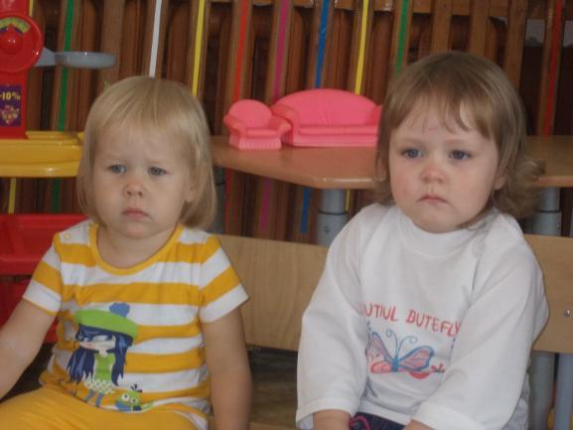

-Кто же там мяукает так жалобно?
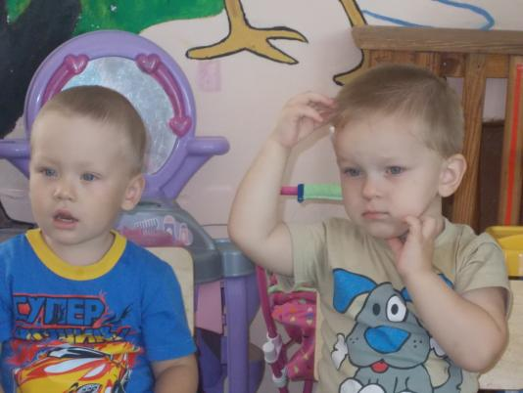

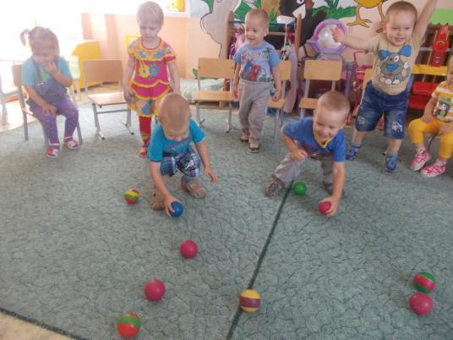
Подвижная игра «Собери клубочки»
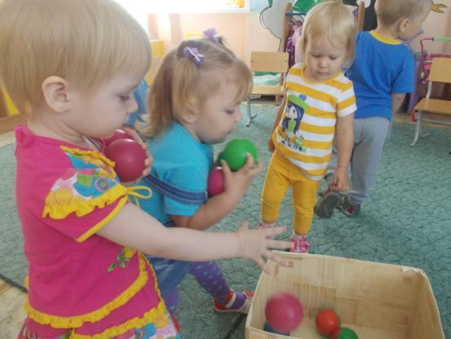
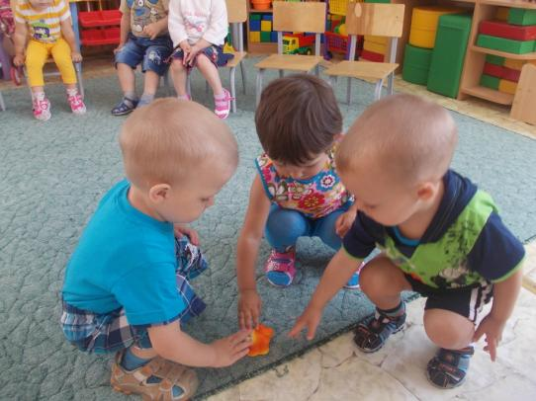
-Почему же котёнок плачет? Может быть он боится и его нужно пожалеть?

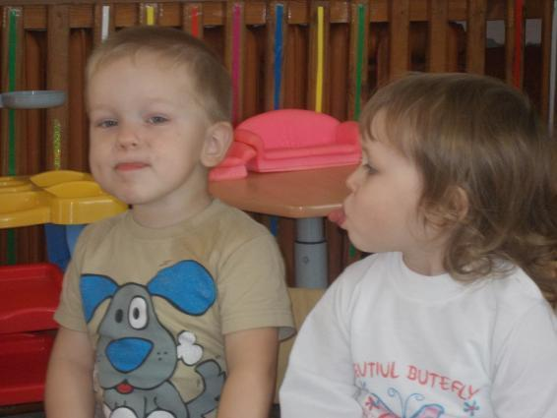
Артикуляционная гимнастика «Кошка».
-Наверное, он очень хочет кушать. Покажите, как кошка показывает язычок, облизывается, зевает, лакает молочко.

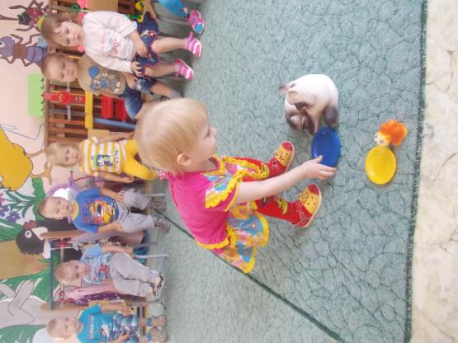

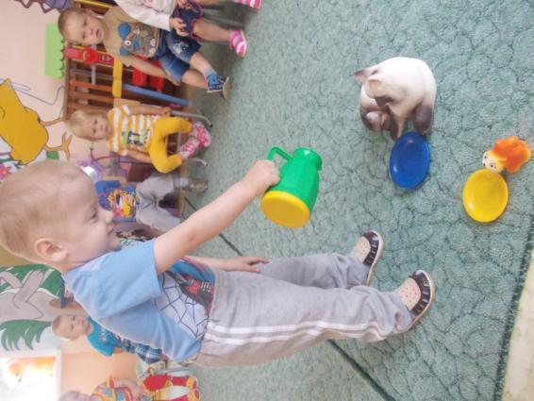

Дидактическое упражнение «Большой-маленький».
-Давайте нальём кошке и котёнке молочка. Из какой мисочки будет лакать кошка? А котёнок? Правильно, из маленькой.
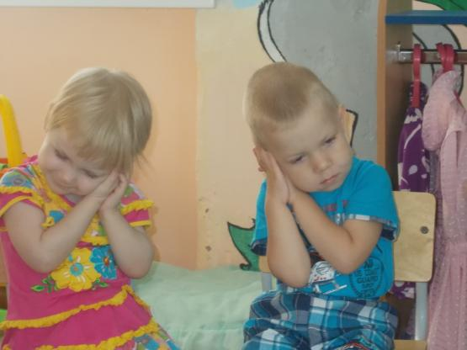
Пальчиковая гимнастика
«Все котятки»
Все котятки мыли лапки,
Вот так, вот так!
Мыли ушки, мыли брюшки,
Вот так, вот так!
А потом они устали
Вот так, вот так!
Сладко-сладко засыпали,
Вот так, вот так!

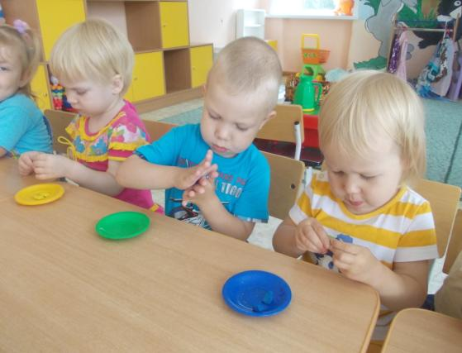
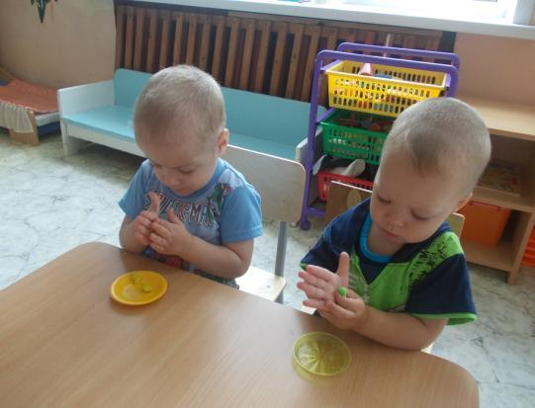
Лепка «Клубочки для котёнка»
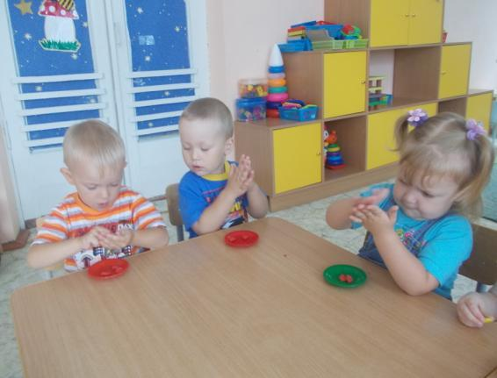

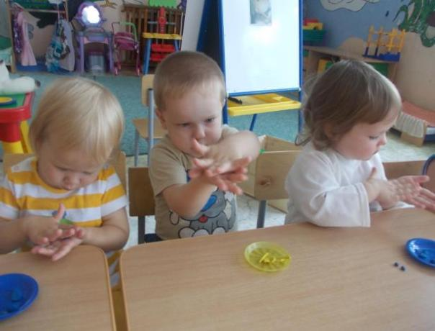

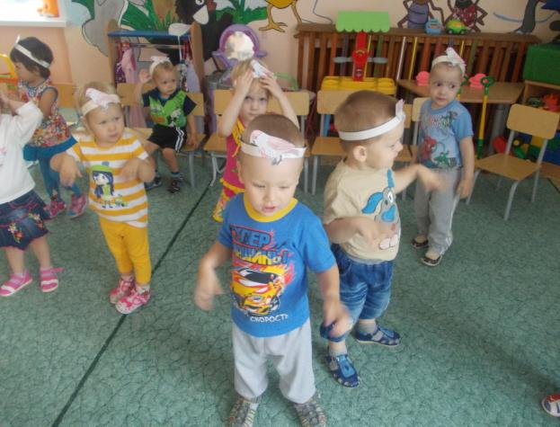
Подвижная игра «Кошки и воробьи»

Прыг да скок, ну что за птицы,
Им на месте не сидится.
Не храбритесь воробьи
Там кошка впереди!
-Мяу!!!
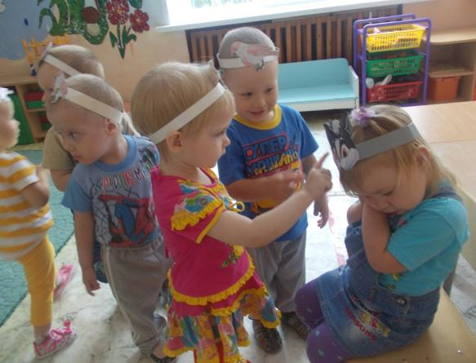

Воспитатель: ЮровскихЛ.С.
1 младшая «А» группа

2015г.

